Resolución del Pleno del Instituto de Transparencia, Acceso a la Información Pública y Protección de Datos Personales del Estado de México y Municipios, con domicilio en Metepec, Estado de México, a doce de abril de dos mil veintitrés.

VISTO el expediente formado con motivo del recurso de revisión 17009/INFOEM/IP/RR/2022, interpuesto por quien dijo ser XXXXXX XXXXX XXXXXX, a quien en lo sucesivo se le referirá como LA PARTE RECURRENTE, en contra de la respuesta a su solicitud de folio 02531/TOLUCA/IP/2022, por parte del Ayuntamiento de Toluca, que en lo subsecuente se le denominará como EL SUJETO OBLIGADO, es que se procede a dictar la presente resolución con base en los siguientes:
- A N T E C E D E N T E S

1. Solicitud de acceso a la información. Con fecha veintidós de noviembre de dos mil veintidós, LA PARTE RECURRENTE presentó, través del Sistema de Acceso a la Información Mexiquense (SAIMEX), ante EL SUJETO OBLIGADO, la solicitud de acceso a la información pública 02531/TOLUCA/IP/2022, mediante la cual requirió la información siguiente:

“Solicito el costo y el contrato con la empresa adjudicada, de los uniformes de los elementos que integran Seguridad y Protección de Toluca” (sic)

Modalidad de Entrega: A través de SAIMEX.

2. Respuesta. Con fecha veintiocho de noviembre de dos mil veintidós, EL SUJETO OBLIGADO envió su respuesta a la solicitud de acceso a la información a través de SAIMEX, sustancialmente en los términos siguientes:

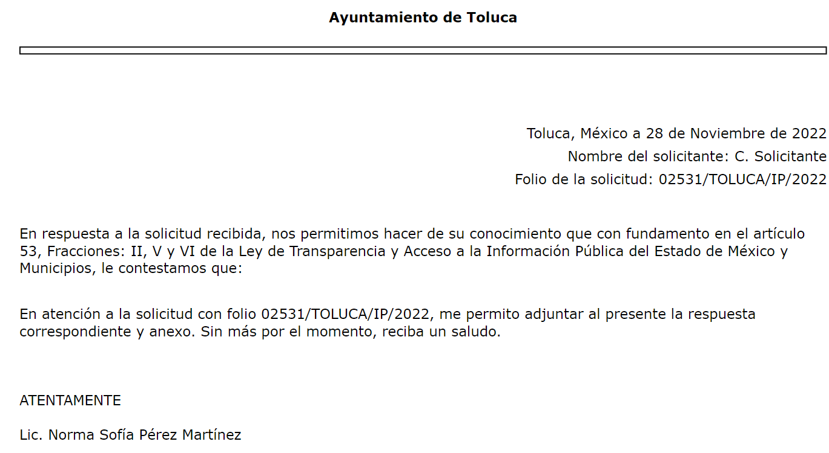

EL SUJETO OBLIGADO adjuntó a su respuesta los siguientes archivos electrónicos evidencia ipomex para saimex 2531.pdf y Respuesta 2531.pdf, que en su interior contiene:

- evidencia ipomex para saimex 2531.pdf . Mismo que contiene capturas de pantalla donde se muestra la información requerida por LA PARTE RECURRENTE contenida en el registro número doce de la fracción XXIX A del artículo 92 del perfil del Sistema de Información Pública de Oficio Mexiquense (IPOMEX) del SUJETO OBLIGADO.

- Respuesta 2531.pdf
Que contiene el escrito de fecha veintiocho de noviembre de dos mil veintidós signado por la Persona Titular de la Unidad de Transparencia del Ayuntamiento de Toluca, en el que hace sabedora a la ahora parte Recurrente que la Dirección General de Administración le informó que en lo relativo a la adquisición de uniformes para la Dirección de Seguridad y Protección, Coordinación de Protección Civil y Bomberos del Ayuntamiento de Toluca, se encontraba disponible para su consulta en el IPOMEX, en términos precisos en el registro número doce de la siguiente liga electrónica: https://www.ipomex.org.mx/ipo3/lgt/indice/TOLUCA/art_92_xxix_a/4.web.

3. Interposición del recurso de revisión. Inconforme con los términos de la respuesta emitida por parte del SUJETO OBLIGADO, el veintinueve noviembre de dos mil veintidós, LA PARTE RECURRENTE interpuso el recurso de revisión a través de SAIMEX, en donde se manifestó de la siguiente manera:

Acto impugnado:

“LA RESPUESTA ENTREGADA, NO CORRESPONDE A LO SOLICTADO” (sic)

Y razones o motivos de inconformidad:
“LA RESPUESTA QUE DA LA UNIDAD DE TRANSPARENCIA NO CORRESPONDE A LO SOLICITADO, SON OTROS CONTRATOS LOS QUE SE VISUALIZAN.” (sic)

4. Turno. De conformidad con el artículo 185 fracción I de la Ley de Transparencia y Acceso a la Información Pública del Estado de México y Municipios, el presente recurso de revisión se turnó por el sistema electrónico del Infoem, a la Comisionada Guadalupe Ramírez Peña, a efecto de que analizara sobre su admisión o su desechamiento.

5. Admisión del Recurso de revisión. Con fecha dos de diciembre de dos mil veintidós, este Instituto de Transparencia, admitió a trámite el recurso de revisión, dando un plazo máximo de siete días hábiles para que las partes manifestaran lo que a su derecho resultara conveniente, ofrecieran pruebas, formularan alegatos y EL SUJETO OBLIGADO presentara su Informe Justificado.

6. Manifestaciones. De las constancias que obran en el expediente electrónico del SAIMEX, se desprende que EL SUJETO OBLIGADO rindió el Informe Justificado el trece de diciembre de dos mil veintidós, mismo que fue hecho de conocimiento de LA PARTE RECURRENTE, para que en un plazo de tres días hábiles manifestara lo que considerara pertinente.

EL SUJETO OBLIGADO en este acto procesal, haciendo uso de su derecho remitió su Informe Justificado, a través del archivo RR 17009.pdf, que contiene el oficio 2010A4000/UT/RR/0800/2022, emitido por la Unidad de Transparencia del Ayuntamiento de Toluca, a través del cual EL SUJETO OBLIGADO ratifica en cada uno de sus puntos la respuesta brindada a la solicitud 02531/TOLUCA/IP/2022.

Por su cuenta, LA PARTE RECURRENTE omitió realizar manifestaciones, como se observa a continuación:
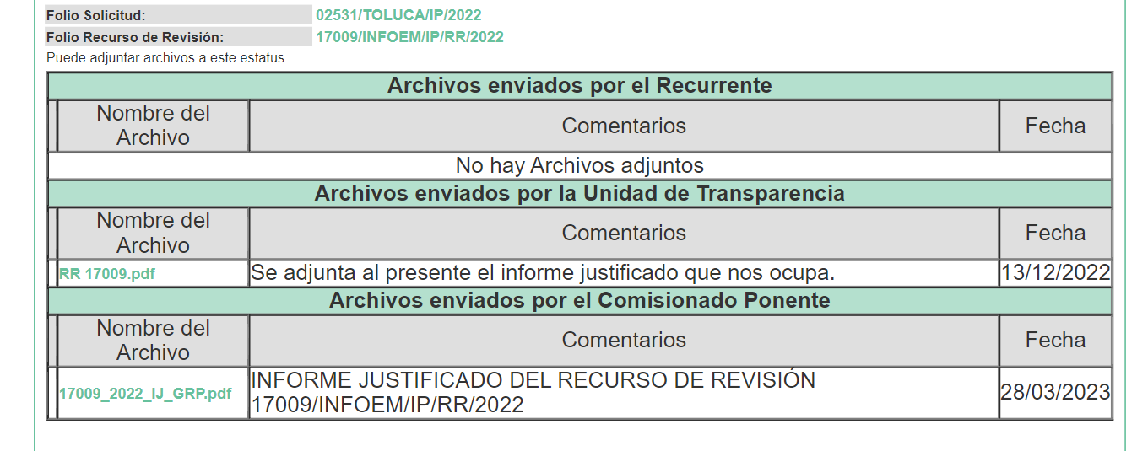
7. Ampliación del plazo para emitir resolución. Es el veintiocho de marzo de dos mil veintitrés, que este Instituto con fundamento en el artículo 181, párrafo tercero, de la Ley de Transparencia y Acceso a la Información Pública del Estado de México y Municipios, determinó ampliar el plazo para emitir la presente resolución.

Este Organismo Garante no pasa por alto justificar, que el plazo para emitir la resolución en el presente asunto encuentra justificación en el alto número de recursos de revisión recibidos dentro del primer semestre del año dos mil veintidós, que, en comparación con los recibidos el año dos mil veintiuno dentro del mismo periodo, se ha incrementado aproximadamente un 400%, circunstancia atípica que ha rebasado las capacidades técnicas y humanas del personal encargado de la proyección de las resoluciones a dichos medios de impugnación.

Por ello, es menester precisar que, si bien se ha excedido el plazo para resolver el presente medio de impugnación, de conformidad con la ley de la materia, el plazo para emitir la resolución se encuentra justificado en los elementos para medir la razonabilidad de asuntos conforme a los parámetros establecidos por diversos órganos jurisdiccionales federales, aplicables también en procedimientos análogos, como el que nos ocupa.

Así, en términos de lo que establecen los artículos 8.1 y 25 de la Convención Americana sobre Derechos Humanos, los recursos deben ser sencillos y resolverse en el menor tiempo posible, tomando en consideración la dilación total del procedimiento; esto es, en un plazo razonable.

En ese sentido, el Legislador fijó los términos procesales en las leyes, de manera general, sin que pudiera prever la variada gama de casos que son resueltos por los órganos jurisdiccionales o cuasi jurisdiccionales, tanto por la complejidad de los hechos, como por el número de casos que conocen.

Por ello, excepcionalmente, si un asunto es resuelto con posterioridad a los plazos señalados por la norma debe analizarse la razonabilidad del tiempo necesario para su resolución, atentos a los siguientes criterios:
- Complejidad del Asunto: La complejidad de la prueba, la pluralidad de sujetos procesales, el tiempo transcurrido, las características y contexto del recurso.
- Actividad Procesal del interesado: Acciones u omisiones del interesado.
- Conducta de la Autoridad: Las Acciones u omisiones realizadas en el procedimiento. Así como si la autoridad actuó con la debida diligencia.
d) La afectación generada en la situación jurídica de la persona involucrada en el proceso: Violación a sus derechos humanos.

De modo que, cuando se trate de un asunto excepcional, por alguna o todas las características mencionadas; o bien, cuando el ingreso de asuntos al órgano jurisdiccional o cuasi jurisdiccional respectivo supere notoriamente al que podría considerarse normal, debe concluirse que es una excluyente de responsabilidad en relación con la actuación del funcionario, como ha acontecido en el caso que nos ocupa.

Argumento que encuentra sustento en la Jurisprudencia P./J. 32/92 emitida por el Pleno de la Suprema Corte de Justicia de la Nación de rubro “TÉRMINOS PROCESALES. PARA DETERMINAR SI UN FUNCIONARIO JUDICIAL ACTUÓ INDEBIDAMENTE POR NO RESPETARLOS SE DEBE ATENDER AL PRESUPUESTO QUE CONSIDERÓ EL LEGISLADOR AL FIJARLOS Y LAS CARACTERÍSTICAS DEL CASO.”, visible en la Gaceta del Seminario Judicial de la Federación con el registro digital 205635.
Razones por las cuales cabe concluir que, la resolución al recurso de revisión se solventa hasta esta fecha, debido a que existe una excesiva carga de trabajo en desproporción a la capacidad de los recursos materiales y humanos con que cuenta este Instituto para atender la enorme demanda de usuarios que acuden para que se les garantice su Derecho de Acceso a la Información Pública y Protección de Datos Personales, aunado a la complejidad de los hechos a los que se refieren, así como al volumen del expediente, la extensión de los escritos y pruebas aportadas y desahogadas por las partes; lo que impide la tramitación de los recursos dentro de los términos legales previamente establecidos por la ley, por tratarse de causas de fuerza mayor.

Al respecto, también son de considerar los criterios sostenidos por el Cuarto Tribunal Colegiado en Materia Administrativa del Primer Circuito, cuyos rubros y datos de identificación son los siguientes:

“PLAZO RAZONABLE PARA RESOLVER. DIMENSIÓN Y EFECTOS DE ESTE CONCEPTO CUANDO SE ADUCE EXCESIVA CARGA DE TRABAJO.” consultable en el Seminario Judicial de la Federación y su gaceta, con el registro digital 2002351.

“PLAZO RAZONABLE PARA RESOLVER. CONCEPTO Y ELEMENTOS QUE LO INTEGRAN A LA LUZ DEL DERECHO INTERNACIONAL DE LOS DERECHOS HUMANOS.”, visible en el Seminario Judicial de la Federación y su gaceta, con el registro digital 2002350.
Por ello, este Organismo Garante comprometido con la tutela de los derechos humanos confiados, señala que este exceso del plazo legal para resolver el presente asunto, resulta de carácter excepcional.

8. Cierre de instrucción. Una vez transcurrido el periodo otorgado a las partes para realizar sus manifestaciones y no habiendo documentos que integrar al expediente, con fecha diez de abril de dos mil veintitrés, la Comisionada Ponente determinó el cierre de instrucción en términos de la fracción VI del artículo 185 de la Ley de Transparencia y Acceso a la Información Pública del Estado de México y Municipios.

En razón de que fue debidamente sustanciado el expediente electrónico y no existe diligencia pendiente de desahogo, se emite la Resolución que conforme a Derecho proceda, y

- C O N S I D E R A N D O

PRIMERO. Competencia. El Instituto de Transparencia, Acceso a la Información Pública y Protección de Datos Personales del Estado de México y Municipios, es competente para conocer y resolver el presente recurso de revisión interpuesto por la parte recurrente, conforme a lo dispuesto en los artículos 6, apartado A de la Constitución Política de los Estados Unidos Mexicanos; 5 párrafos trigésimo, trigésimo primero y trigésimo segundo fracciones IV y V de la Constitución Política del Estado Libre y Soberano de México; 2, fracción II; 29, 36 fracciones I y II; 176, 178, 181, 185, fracción I, 186 y 188 de la Ley Transparencia y Acceso a la Información Pública del Estado de México y Municipios; 9, fracciones I y XXIII y 11 del Reglamento Interior del Instituto de Transparencia, Acceso a la Información Pública y Protección de Datos Personales del Estado de México y Municipios.
SEGUNDO. Oportunidad y Procedibilidad del Recurso de Revisión. Previo al estudio del fondo del asunto, se procede a analizar los requisitos de oportunidad y procedibilidad que debe reunir el recurso de revisión interpuesto, previstos en los artículos 178 y 180 de la Ley de Transparencia y Acceso a la Información Pública del Estado de México y Municipios.

El recurso de revisión fue interpuesto dentro del plazo de quince días hábiles, previsto en el artículo 178 de la Ley de Transparencia y Acceso a la Información Pública del Estado de México y Municipios, toda vez que EL SUJETO OBLIGADO remitió la respuesta a la solicitud de información el día veintiocho de noviembre de dos mil veintidós, mientras que el recurso de revisión interpuesto por LA PARTE RECURRENTE se tuvo por presentado el veintinueve de noviembre de dos mil veintidós, esto es al primer día hábil siguiente de haber recibido la respuesta, por lo que se concluye que el presente recurso de revisión se encuentra dentro de los márgenes temporales previstos las disposiciones legales referidas.

Al mismo tiempo, por cuanto hace a la procedibilidad del recurso de revisión, una vez realizado el análisis de los formatos de interposición del recurso, se concluye la acreditación plena de los elementos formales precisados por el artículo 180 de la Ley de Transparencia y Acceso a la Información Pública del Estado de México y Municipios, en atención a que fue presentado mediante el formato visible en el SAIMEX.

Finalmente, se advierte que resulta procedente la interposición del recurso, según lo manifestado por LA PARTE RECURRENTE en sus motivos de inconformidad, de acuerdo al artículo 179, fracción VI del ordenamiento legal citado, que a la letra dice:

Artículo 179. El recurso de revisión es un medio de protección que la Ley otorga a los particulares, para hacer valer su derecho de acceso a la información pública, y procederá en contra de las siguientes causas:
(…)
VI. La entrega de información que no corresponda con lo solicitado;
(…)

TERCERO. Materia de la revisión. De la revisión a las constancias y documentos que obran en el expediente electrónico se advierte, que el tema sobre el que este Organismo Garante de Transparencia y Acceso a la Información se pronunciará será: verificar si la respuesta otorgada por el Sujeto Obligado es adecuada y suficiente para satisfacer el derecho de acceso a la información pública de LA PARTE RECURRENTE, o en su defecto, en caso de ser procedente, ordenar la entrega de información oportuna.

CUARTO. Estudio del asunto. En primer término, se estima pertinente mencionar que el Derecho de Acceso a la Información está consagrado en instrumentos internacionales de los cuales el Estado Mexicano se ha adherido, sin oponer reserva alguna sobre lo que nos interesa, adoptando dichas disposiciones al Derecho Interno, específicamente a nivel Constitucional, tal y como lo prevén los arábigos 1 párrafos primero, segundo y tercero y 6 apartado A fracciones I, II, III, IV, V, VI y VII que a la letra señalan:

Artículo 1o. En los Estados Unidos Mexicanos todas las personas gozarán de los derechos humanos reconocidos en esta Constitución y en los tratados internacionales de los que el Estado Mexicano sea parte, así como de las garantías para su protección, cuyo ejercicio no podrá restringirse ni suspenderse, salvo en los casos y bajo las condiciones que esta Constitución establece.
Las normas relativas a los derechos humanos se interpretarán de conformidad con esta Constitución y con los tratados internacionales de la materia favoreciendo en todo tiempo a las personas la protección más amplia.
Todas las autoridades, en el ámbito de sus competencias, tienen la obligación de promover, respetar, proteger y garantizar los derechos humanos de conformidad con los principios de universalidad, interdependencia, indivisibilidad y progresividad. En consecuencia, el Estado deberá prevenir, investigar, sancionar y reparar las violaciones a los derechos humanos, en los términos que establezca la ley
[…]

Artículo 6o.
[...]
A. Para el ejercicio del derecho de acceso a la información, la Federación y las entidades federativas, en el ámbito de sus respectivas competencias, se regirán por los siguientes principios y bases:
I. Toda la información en posesión de cualquier autoridad, entidad, órgano y organismo de los Poderes Ejecutivo, Legislativo y Judicial, órganos autónomos, partidos políticos, fideicomisos y fondos públicos, así como de cualquier persona física, moral o sindicato que reciba y ejerza recursos públicos o realice actos de autoridad en el ámbito federal, estatal y municipal, es pública y sólo podrá ser reservada temporalmente por razones de interés público y seguridad nacional, en los términos que fijen las leyes. En la interpretación de este derecho deberá prevalecer el principio de máxima publicidad. Los sujetos obligados deberán documentar todo acto que derive del ejercicio de sus facultades, competencias o funciones, la ley determinará los supuestos específicos bajo los cuales procederá la declaración de inexistencia de la información.

II. La información que se refiere a la vida privada y los datos personales será protegida en los términos y con las excepciones que fijen las leyes.

III. Toda persona, sin necesidad de acreditar interés alguno o justificar su utilización, tendrá acceso gratuito a la información pública, a sus datos personales o a la rectificación de éstos.

IV. Se establecerán mecanismos de acceso a la información y procedimientos de revisión expeditos que se sustanciarán ante los organismos autónomos especializados e imparciales que establece esta Constitución.

V. Los sujetos obligados deberán preservar sus documentos en archivos administrativos actualizados y publicarán, a través de los medios electrónicos disponibles, la información completa y actualizada sobre el ejercicio de los recursos públicos y los indicadores que permitan rendir cuenta del cumplimiento de sus objetivos y de los resultados obtenidos.

VI. Las leyes determinarán la manera en que los sujetos obligados deberán hacer pública la información relativa a los recursos públicos que entreguen a personas físicas o morales.

VII. La inobservancia a las disposiciones en materia de acceso a la información pública será sancionada en los términos que dispongan las leyes.
[...]
Énfasis añadido

Así, de la interpretación sistémica de los numerales inmersos en los instrumentos legales Internacionales y Nacional, el Derecho de Acceso a la Información es un derecho del cual goza toda persona sin discriminación alguna, el cual se ejerce ante los Poderes del Estado, entidades, dependencias o cualquiera persona física o moral que reciba y ejerza recursos públicos, siendo pública toda la información que posean con las excepciones enmarcadas, para lo cual queda demostrado que el presente sujeto obligado debe cumplir con dichos dispositivos legales.

En primer lugar, es conveniente analizar si la respuesta del SUJETO OBLIGADO cumple con los requisitos y procedimientos del Derecho de Acceso a la Información Pública, en atención a que en la Ley de Transparencia y Acceso a la Información Pública del Estado de México y Municipios en su artículo 4, dice que toda la información generada, obtenida, adquirida, transformada, administrada o en posesión de los Sujetos Obligados es pública y accesible de manera permanente a cualquier persona, privilegiando el principio de Máxima Publicidad, como así lo establece dicha determinación, que a continuación se transcribe para un mejor entendimiento:

Artículo 4. El derecho humano de acceso a la información pública es la prerrogativa de las personas para buscar, difundir, investigar, recabar, recibir y solicitar información pública, sin necesidad de acreditar personalidad ni interés jurídico.
Toda la información generada, obtenida, adquirida, transformada, administrada o en posesión de los sujetos obligados es pública y accesible de manera permanente a cualquier persona, en los términos y condiciones que se establezcan en los tratados internacionales de los que el Estado mexicano sea parte, en la Ley General, la presente Ley y demás disposiciones de la materia, privilegiando el principio de máxima publicidad de la información. Solo podrá ser clasificada excepcionalmente Ley de Transparencia y Acceso a la Información Pública del Estado de México y Municipios 29 como reservada temporalmente por razones de interés público, en los términos de las causas legítimas y estrictamente necesarias previstas por esta Ley.
Los sujetos obligados deben poner en práctica, políticas y programas de acceso a la información que se apeguen a criterios de publicidad, veracidad, oportunidad, precisión y suficiencia en beneficio de los solicitantes.
Énfasis añadido

De lo anterior, se desprende que los Sujetos Obligados tienen el deber de atender las solicitudes de acceso a la información pública que se les hagan de su conocimiento y proporcionar la información pública que obre en su poder conforme el estado que se encuentra y no hacer un procesamiento de la misma, ni presentarla conforme al interés del solicitante; como así lo establece el artículo 12 de la Ley de Transparencia y Acceso a la Información Pública del Estado de México y Municipios, el cual a la letra dice:

Artículo 12.- Quienes generen, recopilen, administren, manejen, procesen, archiven o conserven información pública serán responsables de la misma en los términos de las disposiciones jurídicas aplicables.
Los sujetos obligados sólo proporcionarán la información pública que se les requiera y que obre en sus archivos y en el estado en que ésta se encuentre. La obligación de proporcionar información no comprende el procesamiento de la misma, ni el presentarla conforme al interés del solicitante; no estarán obligados a generarla, resumirla, efectuar cálculos o practicar investigaciones.
Énfasis añadido

En esa tesitura, el artículo 24 en su último párrafo de la ley de la materia, dispone que los Sujetos Obligados sólo proporcionarán la información pública que generen, administren o posean en el ejercicio de sus atribuciones; por consiguiente, la información pública se encuentra a disposición de cualquier persona, lo que implica que es deber de los Sujetos Obligados, garantizar el Derecho de Acceso a la Información Pública.

Siempre y cuando no se trate de información reservada o clasificada, que difundirla pondría en riesgo la seguridad jurídica y física del titular de la información, debiendo tener audacia los Sujetos Obligados para cuidar esta información a través del acuerdo clasificatorio del Comité de Transparencia y la versión pública que emita la Persona Servidora Público Habilitada de cada Sujeto Obligado; como así se establece en la Ley de Transparencia y Acceso a la Información Pública del Estado de México y Municipios.

Por otra parte, conviene mencionar que la Ley de Transparencia vigente en el Estado de México refiere:

Artículo 18. Los sujetos obligados deberán documentar todo acto que derive del ejercicio de sus facultades, competencias o funciones, considerando desde su origen la eventual publicidad y reutilización de la información que generen.

Artículo 19. Se presume que la información debe existir si se refiere a las facultades, competencias y funciones que los ordenamientos jurídicos aplicables otorgan a los sujetos obligados.

En los casos en que ciertas facultades, competencias o funciones no se hayan ejercido, se debe motivar la respuesta en función de las causas que motiven tal circunstancia.

Si el sujeto obligado, en el ejercicio de sus atribuciones, debía generar, poseer o administrar la información, pero ésta no se encuentra, el Comité de transparencia deberá emitir un acuerdo de inexistencia, debidamente fundado y motivado, en el que detalle las razones del por qué no obra en sus archivos.
Énfasis añadido

De los dispositivos legales en comento, se aprecia que todo acto de autoridad en el ejercicio de sus funciones y atribuciones debe estar documentado, por lo que para dar atención a una solicitud de información EL SUJETO OBLIGADO debe entregar el soporte documental en donde conste la información requerida, debiendo contemplar que no se trate de información reservada o confidencial, por lo que debe cuidar dicha información a través del acuerdo clasificatorio del Comité de Transparencia y la versión pública que emita cada Sujeto Obligado; como así se establece en la Ley de Transparencia y Acceso a la Información Pública del Estado de México y Municipios.
En conclusión, el Derecho de Acceso a la Información Pública, consiste en que la información solicitada conste en un documento en cualquiera de sus formas, a saber: expedientes, reportes, estudios, actas, resoluciones, oficios, correspondencia, acuerdos, directivas, directrices, circulares, contratos, convenios, instructivos, notas, memorandos, estadísticas o bien, cualquier otro registro que documente el ejercicio de las facultades, funciones y competencias de los Sujetos Obligados; los que, podrán estar en cualquier medio, sea escrito, impreso, sonoro, visual, electrónico, informático u holográfico de conformidad con el artículo 3, fracción XI de la Ley de la materia, el cual señala lo siguiente:

Artículo 3. Para los efectos de la presente Ley se entenderá por:
(…)
XI. Documento: Los expedientes, reportes, estudios, actas, resoluciones, oficios, correspondencia, acuerdos, directivas, directrices, circulares, contratos, convenios, instructivos, notas, memorandos, estadísticas o bien, cualquier otro registro que documente el ejercicio de las facultades, funciones y competencias de los sujetos obligados, sus servidores públicos e integrantes, sin importar su fuente o fecha de elaboración. Los documentos podrán estar en cualquier medio, sea escrito, impreso, sonoro, visual, electrónico, informático u holográfico
(…)
Énfasis añadido

Siendo aplicable, el Criterio de interpretación en el orden administrativo número 0002-11, emitido por Acuerdo del Pleno del Instituto de Transparencia y Acceso a la Información Pública del Estado de México y Municipios; publicado en el Periódico Oficial del Gobierno del Estado Libre y Soberano de México “Gaceta del Gobierno”, el diecinueve de octubre de dos mil once, cuyo rubro y texto refieren lo siguiente:

CRITERIO 0002-11
INFORMACIÓN PÚBLICA, CONCEPTO DE, EN MATERIA DE TRANSPARENCIA. INTERPRETACIÓN SISTEMÁTICA DE LOS ARTÍCULOS 2°, FRACCIÓN V, XV, Y XVI, 3°, 4°, 11 Y 41. De conformidad con los artículos antes referidos, el derecho de acceso a la información pública, se define en cuanto a su alcance y resultado material, el acceso a los archivos, registros y documentos públicos, administrados, generados o en posesión de los órganos u organismos públicos, en virtud del ejercicio de sus funciones de derecho público, sin importar su fuente, soporte o fecha de elaboración.
En consecuencia el acceso a la información se refiere a que se cumplan cualquiera de los siguientes tres supuestos:
1) Que se trate de información registrada en cualquier soporte documental, que en ejercicio de las atribuciones conferidas, sea generada por los Sujetos Obligados;
2) Que se trate de información registrada en cualquier soporte documental, que en ejercicio de las atribuciones conferidas, sea administrada por los Sujetos Obligados, y
3) Que se trate de información registrada en cualquier soporte documental, que en ejercicio de las atribuciones conferidas, se encuentre en posesión de los Sujetos Obligados.

De ahí que EL SUJETO OBLIGADO cuenta con el deber de satisfacer las solicitudes de acceso a la información que le sean formuladas y entregar la información pública que obre en sus archivos pudiendo ser de manera electrónica; más aún si la misma se trata de información relativa a obligaciones de transparencia, la cual se relaciona con aquella que se genere de acuerdo con sus facultades, atribuciones y obligaciones señaladas por la ley en la materia, así como de interés público, es decir, aquella que resulta relevante o beneficiosa para la sociedad y no simplemente de interés individual, y cuya divulgación resulta útil para que el público comprenda las actividades que llevan a cabo los Sujetos Obligados, como pudiera tratarse de aquella relacionada con las obligaciones de transparencia señaladas en los artículos 92 y 100 de la Ley de la Materia.

Ahora bien, este Pleno centrará su atención en el análisis de la solicitud de información 02531/TOLUCA/IP/2022, tenemos que LA PARTE RECURRENTE requirió al SUJETO OBLIGADO le proporcione en cuanto a “… los uniformes de los elementos que integran Seguridad y Protección de Toluca.” (Sic), lo siguiente:

- Costo
- Contrato con la empresa adjudicada

EL SUJETO OBLIGADO contestó a esta petición ciudadana, a través de la Unidad de Transparencia, quien señaló que “… la Dirección General de Administración y Servidora Pública Habilitada, informó a la que suscribe…” (Sic) que la información solicitada se encontraba disponible para la consulta de LA PARTE RECURRENTE en el portal de IPOMEX del Ayuntamiento de Toluca, y de manera específica le conduce a la liga electrónica: https://www.ipomex.org.mx/ipo3/lgt/indice/TOLUCA/art_92_xxix_a/4.web, para que en el apartado número doce, conociera la documentación relativa a la “Adquisición de uniformes para la Dirección General de Seguridad y Protección, Coordinación de Protección Civil y Bomberos del Ayuntamiento de Toluca.” (Sic)

No conforme con la respuesta, LA PARTE RECURRENTE se manifestó a través del recurso de revisión que ahora se resuelve, señalando que la información entregada no correspondía con lo que había solicitado.

Como se señaló en los Antecedentes de esta Resolución, el Sujeto Obligado a través de informe justificado ratifica en todos sus términos respuesta inicial brindada a la solicitud 02531/TOLUCA/IP/2022.

Así pues, este Organismo Garante considera que la respuesta emitida por EL SUJETO OBLIGADO cumple con lo establecido en el artículo 161 de la Ley de Transparencia, mismo que dispone:

Artículo 161. Cuando la información requerida por el solicitante ya esté disponible al público en medios impresos, tales como libros, compendios, trípticos, registros públicos, en formatos electrónicos disponibles en Internet o en cualquier otro medio, se le hará saber por el medio requerido por el solicitante la fuente, el lugar y la forma en que puede consultar, reproducir o adquirir dicha información en un plazo no mayor a cinco días hábiles. La fuente deberá ser precisa y concreta y no debe implicar que el solicitante realice una búsqueda en toda la información que se encuentre disponible

Lo anterior, por las siguientes consideraciones, primeramente por que la respuesta fue proporcionada dentro del plazo de cinco días hábiles posteriores a la presentación de la solicitud de información, es decir, la solicitud ingresó al SUJETO OBLIGADO el veintidós de noviembre de dos mil veintidós, y este respondió el veintiocho de noviembre de dos mil veintidós, entonces entre las dos sólo existió la diferencia de cuatro días hábiles, tal y como consta en los Antecedentes con los números uno y dos de esta Resolución.

Aunado a lo anterior, EL SUJETO OBLIGADO precisó a la entonces parte requirente el lugar donde se encontraba la información de su interés, como consta en la respuesta emitida y en el documento adjunto denominado evidencia ipomex para saimex 2531.pdf, pues indicó mediante capturas de pantalla, paso a paso, la forma en que habría de ingresar al portal de IPOMEX para localizar la información, que de manera ilustrativa se documenta:
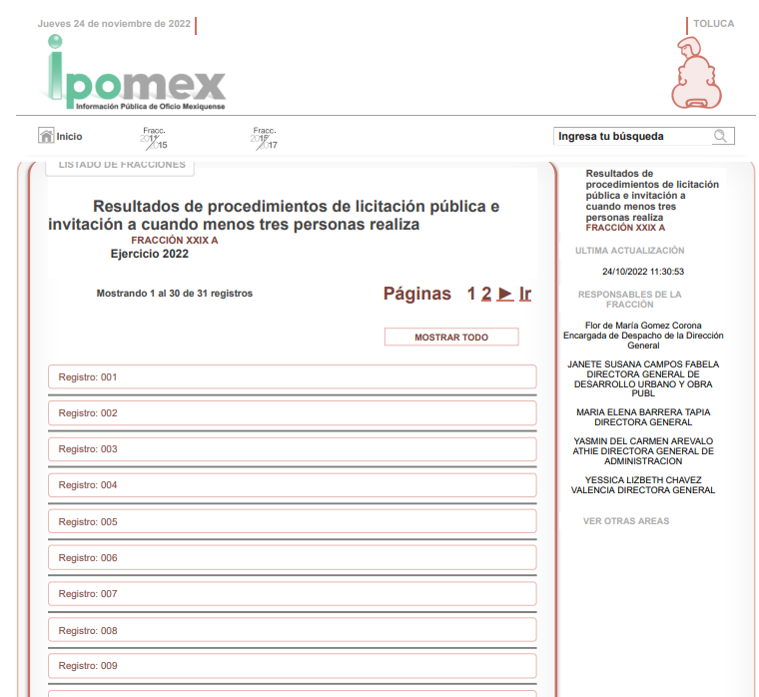

Precisado lo anterior, este Organismo Garante procedió a la revisión de la respuesta emitida, advirtiendo que al ingresar al link remitido por el sujeto obligado, efectivamente se accede directamente a la fracción XXIX A invocada por la Dirección General de Administración, según la Unidad de Transparencia, como consta en la imagen subsecuente:
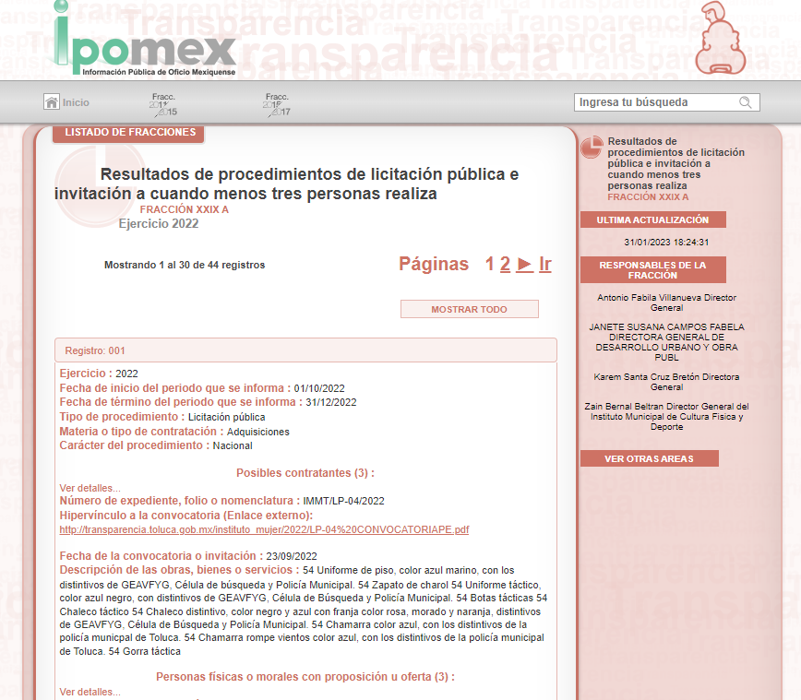

Entonces, el registro número doce donde el SUJETO OBLIGADO informó que se encontraba la información respecto del contrato y la empresa adjudicada, denota lo siguiente:
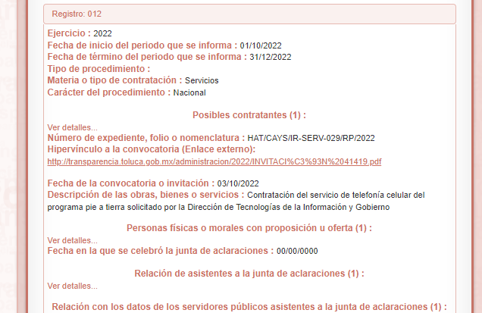
En este punto de la Resolución, los motivos de inconformidad que manifiesta LA PARTE RECURRENTE cobrarían sentido porque resultaría cierto que la información no tiene relación con lo solicitado, pues como es evidente, el registro número doce da cuenta de la “Contratación del servicio de telefonía celular del programa pie a tierra solicitado por la Dirección de Tecnologías de la Información y Gobierno” (Sic).

No obstante, sobre ello cabe hacer énfasis a lo prescrito en los Lineamientos Técnicos Generales para la publicación, homologación y estandarización de la información de las obligaciones establecidas en el Título Quinto y en la fracción IV del artículo 31 de la Ley General de Transparencia y Acceso a la Información Pública, que deben de difundir los sujetos obligados en los portales de Internet y en la Plataforma Nacional de Transparencia, pues de acuerdo a éstos lineamientos, la información sobre los resultados sobre procedimientos de adjudicación directa, invitación restringida y licitación de cualquier naturaleza, incluyendo la versión pública del expediente respectivo y de los contratos celebrados, que deberá contener por lo menos lo siguiente: se actualiza de manera trimestral, tal como se advierte a continuación:

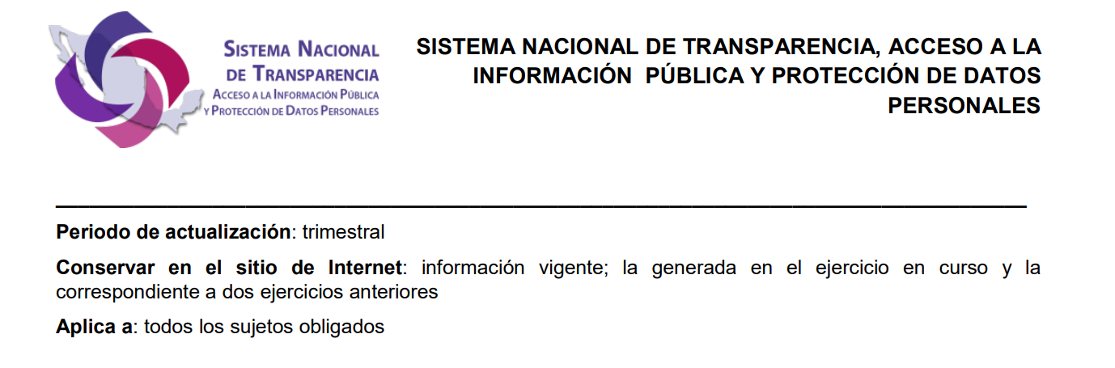

De tal manera que, lo antes expuesto es con la finalidad de advertir que, si bien es cierto que en la respuesta proporcionada por EL SUJETO OBLIGADO de fecha veintiocho de noviembre de dos mil veintidós, se advierte que indicó que el “registro” donde se encontraba publicada la información correspondía al número doce lo cierto también es, que de conformidad con lo expuesto, existen actualizaciones, de tal manera que los números de registros sufren cambios, sin embargo, la información peticionada sí obra dentro de la fracción referida por EL SUJETO OBLIGADO, sin embargo se localizó en el registro número veinticinco tal y como se advierte a continuación:

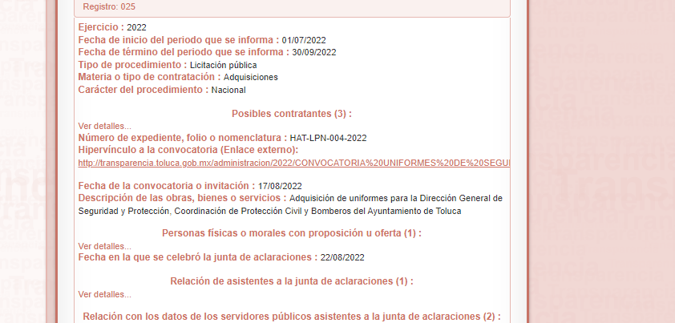

Situación que no es atribuible al SUJETO OBLIGADO, sino al propio funcionamiento del Sistema IPOMEX, toda vez que se insiste, EL SUJETO OBLIGADO proporcionó de manera oportuna y bajo el principio de congruencia y exhaustividad la respuesta a la solicitud de información, capturando paso a paso las indicaciones para acceder a la misma.

Así pues, este Organismo Garante advierte que la información contenida en el registro número veinticinco – al momento de emitir este fallo – satisface el Derecho de Acceso a la Información Pública, sin embargo, es importante señalar que la información no goza de todos los requisitos exigidos por la Ley de Transparencia y Acceso a la Información Pública del Estado de México y Municipios, pues si bien es cierto que ya aparece el costo requerido por LA PARTE RECURRENTE relativo a los uniformes del personal de la Dirección General de Seguridad y Protección, pero también lo es que el contrato solicitado por la misma aparece en un formato en el que existen partes testadas, como consta a continuación:
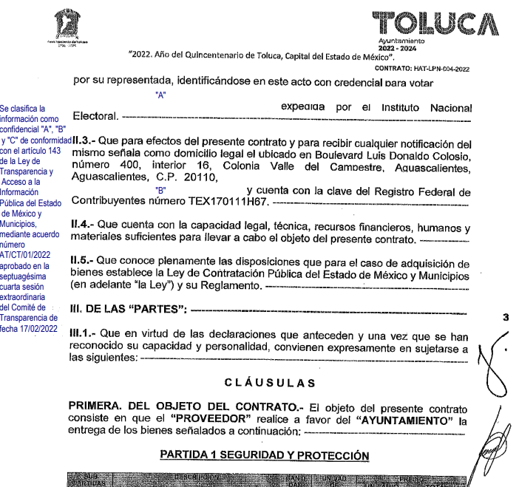

En este sentido, para la respuesta esté apegada a Derecho, es importante invocar lo establecido en el marco normativo del Acceso a la Información Pública vigente:

LEY DE TRANSPARENCIA Y ACCESO A LA INFORMACIÓN DEL ESTADO DE MÉXICO Y MUNICIPIOS

Artículo 49. Los Comités de Transparencia tendrán las siguientes atribuciones:
(…)
II. Confirmar, modificar o revocar las determinaciones que en materia de ampliación del plazo de respuesta, clasificación de la información y declaración de inexistencia o de incompetencia realicen los titulares de las áreas de los sujetos obligados;
(…)
VIII. Aprobar, modificar o revocar la clasificación de la información;
(…)

Artículo 132. La clasificación de la información se llevará a cabo en el momento en que:
(…)
III. Se generen versiones públicas para dar cumplimiento a las obligaciones de transparencia previstas en esta Ley
(…)

Artículo 137. Cuando un mismo medio, impreso o electrónico, contenga información pública y reservada o confidencial, la Unidad de Transparencia para efectos de atender una solicitud de información, deberán elaborar una versión pública en la que se testen las partes o secciones clasificadas, indicando su contenido de manera genérica y fundando y motivando su clasificación.

LINEAMIENTOS GENERALES EN MATERIA DE CLASIFICACIÓN Y DESCLASIFICACIÓN DE LA INFORMACIÓN, ASÍ COMO PARA LA ELABORACIÓN DE VERSIONES PÚBLICAS

Segundo.- Para efectos de los presentes Lineamientos Generales, se entenderá por:
XVIII. Versión pública: El documento a partir del que se otorga acceso a la información, en el que se testan partes o secciones clasificadas, indicando el contenido de éstas de manera genérica, fundando y motivando la reserva o confidencialidad, a través de la resolución que para tal efecto emita el Comité de Transparencia.

Cuarto. Para clasificar la información como reservada o confidencial, de manera total o parcial, el titular del área del sujeto obligado deberá atender lo dispuesto por el Título Sexto de la Ley General, en relación con las disposiciones contenidas en los presentes lineamientos, así como en aquellas disposiciones legales aplicables a la

Quinto. La carga de la prueba para justificar toda negativa de acceso a la información, por actualizarse cualquiera de los supuestos de clasificación previstos en la Ley General, la Ley Federal y leyes estatales, corresponderá a los sujetos obligados, por lo que deberán fundar y motivar debidamente la clasificación de la información ante una solicitud de acceso o al momento en que generen versiones públicas para dar cumplimiento a las obligaciones de transparencia, observando lo dispuesto en la Ley General y las demás disposiciones aplicables en la materia.

Sexto. Los sujetos obligados no podrán emitir acuerdos de carácter general ni particular que clasifiquen documentos o expedientes como reservados, ni clasificar documentos antes de que se genere la información o cuando éstos no obren en sus archivos.
La clasificación de información se realizará conforme a un análisis caso por caso, mediante la aplicación de la prueba de daño y de interés público.

Séptimo. La clasificación de la información se llevará a cabo en el momento en que:
(…)
III. Se generen versiones públicas para dar cumplimiento a las obligaciones de transparencia previstas en la Ley General, la Ley Federal y las correspondientes de las entidades federativas. Los titulares de las áreas deberán revisar la clasificación al momento de la recepción de una solicitud de acceso a la información, para verificar si encuadra en una causal de reserva o de confidencialidad.

Noveno. En los casos en que se solicite un documento o expediente que contenga partes o secciones clasificadas, los titulares de las áreas deberán elaborar una versión pública fundando y motivando la clasificación de las partes o secciones que se testen, siguiendo los procedimientos establecidos en el Capítulo IX de los presentes lineamientos.

Quincuagésimo sexto. La versión pública del documento o expediente que contenga partes o secciones reservadas o confidenciales, será elaborada por los sujetos obligados, previo pago de los costos de reproducción, a través de sus áreas y deberá ser aprobada por su Comité de Transparencia.

Sexagésimo tercero. Para la elaboración de todo tipo de versión pública, ya sea para el cumplimiento a obligaciones de transparencia o bien, derivadas de la atención a una solicitud de información o del mandatado de autoridad competente, los Sujetos Obligados elaborarán una leyenda ya sea en carátula o en colofón que rija a todo documento sometido a versión pública.

Por lo tanto, es importante referir que EL SUJETO OBLIGADO deberá seguir el procedimiento legal establecido para la emisión de versiones públicas, esto es, que su remite el Acuerdo a través del cual su Comité de Transparencia aprobó la clasificación de la información contenida en el contrato HAT-LPN-004-2022, para que cumpla con las formalidades previstas, antes citadas que la sustente, en el que deben de constar los fundamentos y razones que llevaron al SUJETO OBLIGADO a testar, suprimir o eliminar datos de dicho soporte documental, ya que el no hacerlo, implicó que lo entregado no es legal ni formalmente una versión pública, sino más bien una documentación ilegible, incompleta y tachada; pues no señalar las razones por las que no se aprecian determinados datos, ya sea porque se testan o suprimen, deja a la parte recurrente en estado de incertidumbre, al no conocer o comprender porque no aparecen en la documentación respectiva, es decir, sí no se exponen de manera puntual las razones de ello se estaría violentando desde un inicio el Derecho de Acceso a la Información de LA PARTE RECURRENTE.

No escapa de la óptica de este organismo garante las especificaciones técnicas de los uniformes, la información que encuadra dentro la clasificación de información reservada, lo anterior encuentra sustento en lo previsto en la fracción I del artículo 140 de la Ley de Transparencia y Acceso a la Información Pública del Estado de México y Municipios, que es de la literalidad siguiente:

“Artículo 140. El acceso a la información pública será restringido excepcionalmente, cuando por razones de interés público, ésta sea clasificada como reservada, conforme a los criterios siguientes:
I. Comprometa la seguridad pública y cuente con un propósito genuino y un efecto demostrable;
…

Correlativo a lo anterior, los Lineamientos Generales en Materia de Clasificación y Desclasificación de la Información, así como para la Elaboración de Versiones Públicas -Lineamientos Generales-, establecen lo siguiente:

“Décimo séptimo. De conformidad con el artículo 113, fracción I de la Ley General, podrá considerarse como información reservada, aquella que de difundirse actualice o potencialice un riesgo o amenaza a la seguridad nacional cuando:
…
VII. Se puedan menoscabar, obstaculizar o dificultar las estrategias o acciones para combatir la delincuencia organizada, la comisión de los delitos contra la seguridad de la nación, entendiéndose estos últimos como traición a la patria, espionaje, sedición, motín, rebelión, terrorismo, sabotaje, conspiración, el tráfico ilegal de materiales nucleares, de armas químicas, biológicas y convencionales de destrucción masiva;
…

Asimismo, podrá considerarse como reservada aquella que revele datos que pudieran ser aprovechados para conocer la capacidad de reacción de las instituciones encargadas de la seguridad nacional; sus normas, procedimientos, métodos, fuentes, especificaciones técnicas, tecnología o equipo útiles a la generación de inteligencia para la Seguridad Nacional, sin importar la naturaleza o el origen de los documentos que la consignen.

“Décimo octavo. De conformidad con el artículo 113, fracción I de la Ley General, podrá considerarse como información reservada, aquella que comprometa la seguridad pública, al poner en peligro las funciones a cargo de la Federación, la Ciudad de México, los Estados y los Municipios, tendientes a preservar y resguardar la vida, la salud, la integridad y el ejercicio de los derechos de las personas, así como para el mantenimiento del orden público. Se pone en peligro el orden público cuando la difusión de la información pueda entorpecer los sistemas de coordinación interinstitucional en materia de seguridad pública, menoscabar o dificultar las estrategias contra la evasión de reos; o menoscabar o limitar la capacidad de las autoridades encaminadas a disuadir o prevenir disturbios sociales.

Asimismo, podrá considerarse como reservada aquella que revele datos que pudieran ser aprovechados para conocer la capacidad de reacción de las instituciones encargadas de la seguridad pública, sus planes, estrategias, tecnología, información, sistemas de comunicaciones.

“Décimo noveno. De conformidad con el artículo 113, fracción I de la Ley General, podrá considerarse como información reservada que compromete la defensa nacional, aquella que difunda, actualice o potencialice un riesgo o amenaza que ponga en peligro las misiones generales del Ejército, Fuerza Aérea Mexicana o Armada de México, relacionadas con la defensa del Estado mexicano, para salvaguardar la soberanía y defender la integridad, y permanencia del territorio nacional. Asimismo, podrá considerarse como reservada aquella que revele datos que pudieran ser aprovechados para conocer la capacidad de reacción del Estado, sus planes, o uso de tecnología, información y producción de los sistemas de armamento y otros sistemas militares incluidos los sistemas de comunicaciones.”

Del Lineamiento referido, se desprende que para clasificar la información como reservada, será aquella que revele datos que pudieran ser aprovechados para conocer la capacidad de reacción de las instituciones encargadas de la seguridad pública y que pongan en peligro la seguridad pública y funciones de los Municipios, tendientes a preservar y resguardar la vida e integridad física de los gobernados.

Así las cosas, este Pleno considera oportuna la entrega del Acuerdo del Comité de Transparencia donde se aprobó la clasificación de la información y la elaboración de la versión pública del contrato solicitado por LA PARTE RECURRENTE contenido en el registro número veinticinco de la fracción XXIX A del portal de IPOMEX del SUJETO OBLIGADO.

De lo hasta aquí expuesto, se concluye que los motivos de inconformidad de LA PARTE RECURRENTE devienen PARCIALMENTE FUNDADOS, siendo procedente MODIFICAR la respuesta proporcionada por EL SUJETO OBLIGADO en términos del artículo 186 fracción III de la Ley de Transparencia y Acceso a la Información Pública del Estado de México y Municipios.

Así, con fundamento en lo prescrito en los artículos 5 párrafos trigésimo, trigésimo primero y trigésimo segundo de la Constitución Política del Estado Libre y Soberano de México; 2, fracción II; 29, 36 fracciones I y II; 176, 178, 181, 185 y 186 fracción II de la Ley de Transparencia y Acceso a la Información Pública del Estado de México y Municipios, este Pleno:

- R E S U E L V E

PRIMERO. Resultan PARCIALMENTE FUNDADOS los motivos de inconformidad hechos valer por LA PARTE RECURRENTE en el recurso de revisión 17009/INFOEM/IP/RR/2022, por lo que, en términos del CONSIDERANDO CUARTO de la presente resolución, se MODIFICA la respuesta del SUJETO OBLIGADO.

SEGUNDO. Se ORDENA al SUJETO OBLIGADO, en términos del CONSIDERANDO CUARTO de esta resolución, haga entrega, vía SAIMEX de lo siguiente:

- Acuerdo de Clasificación del Comité de Transparencia, con motivo de la elaboración de la versión pública respecto de los documentos que fueron referidos en respuesta y que se encuentran publicados en IPOMEX.

TERCERO. Notifíquese, vía SAIMEX, a la persona Titular de la Unidad de Transparencia del SUJETO OBLIGADO la presente resolución, para que conforme a los artículos 186, último párrafo y 189, párrafo segundo de la Ley de Transparencia y Acceso a la Información Pública del Estado de México y Municipios dé cumplimiento a lo ordenado dentro del plazo de diez días hábiles, debiendo informar a este Instituto en un plazo de tres días hábiles siguientes sobre el cumplimiento dado a la misma.

De conformidad con el artículo 198 de la Ley de Transparencia y Acceso a la Información Pública del Estado de México y Municipios, de considerarlo procedente, EL SUJETO OBLIGADO de manera fundada y motivada, podrá solicitar una ampliación de plazo para el cumplimiento de la presente resolución.

CUARTO. Notifíquese, vía SAIMEX, a la parte recurrente la presente resolución, así como, que de conformidad con lo establecido en el artículo 196 de la Ley de Transparencia y Acceso a la Información Pública del Estado de México y Municipios, en caso de que considere que le causa algún perjuicio podrá impugnarla vía Juicio de Amparo en los términos de las leyes aplicables.

ASÍ LO RESUELVE, POR UNANIMIDAD DE VOTOS, EL PLENO DEL INSTITUTO DE TRANSPARENCIA, ACCESO A LA INFORMACIÓN PÚBLICA Y PROTECCIÓN DE DATOS PERSONALES DEL ESTADO DE MÉXICO Y MUNICIPIOS, CONFORMADO POR LOS COMISIONADOS JOSÉ MARTÍNEZ VILCHIS, MARÍA DEL ROSARIO MEJÍA AYALA, SHARON CRISTINA MORALES MARTÍNEZ, LUIS GUSTAVO PARRA NORIEGA EMITIENDO VOTO PARTICULAR, Y GUADALUPE RAMÍREZ PEÑA, EN LA DÉCIMA TERCERA SESIÓN ORDINARIA CELEBRADA EL DOCE DE ABRIL DE DOS MIL VEINTITRÉS, ANTE EL SECRETARIO TÉCNICO DEL PLENO ALEXIS TAPIA RAMÍREZ.

